**哈尔滨2025年第九届亚冬会**

**无线电管理有关问题及服务指南**

**黑龙江省工业和信息化厅**

**2025年第九届亚洲冬季运动会执行委员会**

**目 录**

问题及服务指南 P1

《哈尔滨2025年第九届亚冬会无线电频率使用许可证》样式 P13

“无线电发射设备专用标签”样式 P14

问题及服务指南

法律法规

亚冬会筹备期间及赛时，我在亚冬会场馆及特殊控制区域内使用无线电发射设备，需要遵守哪些法律法规？

哈尔滨亚冬会筹备和举办期间，任何组织或者个人在哈尔滨市城区内、亚布力赛区的亚冬会场馆（以下简称亚冬会场馆）及特殊控制区域（特殊控制区域由哈尔滨亚冬会执委会认定）使用无线电频率，设置、使用无线电台（站），使用无线电发射设备和辐射无线电波的非无线电设备，应当遵守《中华人民共和国无线电管理条例》《中华人民共和国无线电管制规定》等有关法律法规及本通告。

设备管理

亚冬会筹备期间及赛时，我在亚冬会场馆及特殊控制区域内使用无线电发射设备，需要完成哪些工作流程？

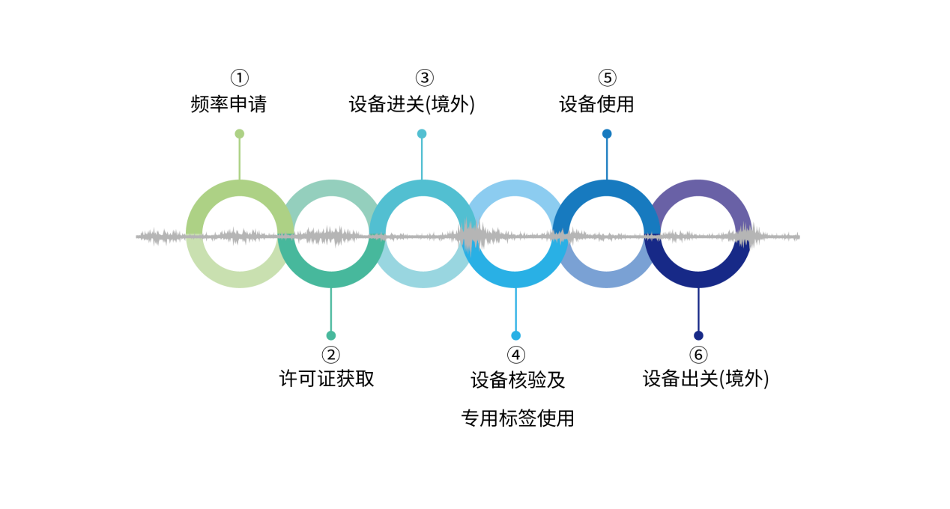

哪些无线电设备在亚冬会场馆及特殊控制区域内使用不需要无线电频率申请？

在哈尔滨亚冬会场馆及特殊控制区域内使用公众移动通信终端（手机），计算机的嵌入式无线网卡，笔记本电脑，平板电脑，功率在2mW以下的汽车无线遥控钥匙和照相机的无线遥控装置，符合微功率短距离无线电发射设备技术要求的个人使用的生物医学遥测和医疗植入及相关配套设备、智能手表、智能手环、蓝牙耳机等可穿戴式智能设备（无线麦克风、无绳电话、无线遥控设备、公众对讲机除外），无需获得频率使用许可、设备核验和粘贴专用标签，但应当遵守哈尔滨亚冬会场馆及特殊控制区域的安全保卫规定，不得作为无线局域网热点使用或开启蓝牙功能。

免于设备核验和粘贴标签的无线电设备

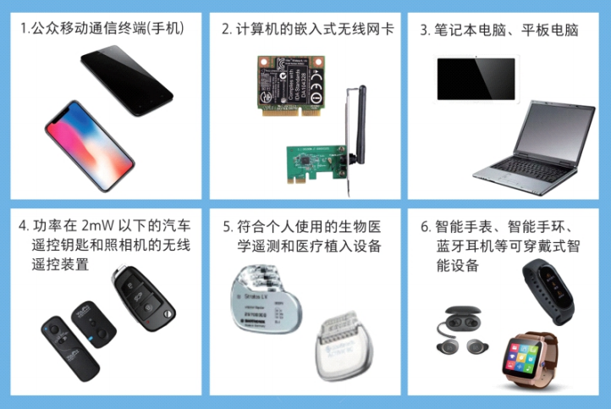

在亚冬会场馆及特殊控制区域内使用辐射无线电波的非无线电设备是否需要频率申请？

需要特别注意的是，大型屏幕、不间断电源(UPS)、额定功率在3千瓦及以上的微波加热设备等辐射无线电波的非无线电设备，无需进行无线电频率申请，但在进入哈尔滨亚冬会场馆及特殊控制区域内使用前需向哈尔滨亚冬会执委会信息技术部报备(电子邮箱:spectrum@harbin2025.com)，并由无线电管理机构进行电磁环境测试。

频率申请

如何申请亚冬会筹备期间及赛时无线电频率使用许可证？

境内外用户通过哈尔滨亚冬会官方网站的哈尔滨亚冬会无线电频率申请门户(SpectrumOrderPortal，英文缩写SOP，https://spectrum.harbin2025.com/)提交用频申请。本次亚冬会的频率申请和许可，分为三个阶段进行。

1.2024年8月31日至2024年10月20日为正常申请阶段(第一阶段)。这一阶段申请的优先级和获得许可的几率较高。此阶段许可证将在2025年1月12日前发放。

2.2024年10月28日至2025年1月12日为补充申请阶段(第二阶段)。本阶段收到的申请，频率管理团队将在频率资源允许的情况下，按照先提先得的原则进行审批许可。本阶段频率申请的优先级较低，如所申请的业务频率资源紧张，无法获得许可的几率较大。此阶段许可证将在2025年1月27日前发放。

3.2025年1月27日至2月14日为特殊申请阶段(第三阶段)。这一阶段仅用于赛事期间重要用频需求的紧急申请，由于到本阶段时大部分频率资源都已许可，空余的频率资源已经耗尽或非常紧张，用频需求很难直接得到满足。因此，除因紧急情况必须进行申请以保障赛事和转播正常进行的情况外，不建议在这一阶段提交申请。对第三阶段频率申请的许可，将视频谱资源情况、技术分析和必要调整的复杂程度尽快发放。

享有外交特权与豁免的国际组织和个人如何申请在亚冬会场馆及特殊控制区域设置、使用无线电台（站）或使用无线电发射设备？

外国领导人、各国驻华使领馆和享有外交特权与豁免权的国际组织和个人，需要设置、使用无线电台(站)的，应通过外交途径向工业和信息化部（无线电管理局）申请。使用卫星地球站（包括固定卫星地球站和移动卫星地球站）的用户，应向工业和信息化部（无线电管理局）申请频率使用许可。

同一台无线电设备我想在多个场馆使用，可以同时进行频率申请吗？

可以的。但同一型号、同一频率设备单次申请最多不超过10个场馆/地点。如需设备使用的场馆/地点超过10个，请另起一条申请提交。

我申请的所有无线电频率都可以获得许可吗？

不一定能够完全满足。考虑到哈尔滨亚冬会期间在场馆及特殊控制区域内，使用的无线电台（站）、无线电发射设备数量大，无线电频谱资源有限，可能存在无法获得申请频率的情况。若用户获得许可的频率不是首选频率，可使用写频工具将设备的使用频率调整到获批频率。若无法调整到获批频率，该型无线电设备将无法在场馆或管制区域内使用。因此，申请时请您谨慎、精准填写设备有关技术信息。

重要提示：非特别需求，建议用户使用哈尔滨亚冬会组委会或公众移动通信运营商提供的WLAN网络，自行申请的WLAN接入点将不予批准。

在频率申请过程中如有疑问，可通过哪些途径进行咨询？

可以通过下面的邮件及电话两种途径咨询频率申请相关事宜。

电子邮件：spectrum@harbin2025.com

国内用户可拨打电话：18345157491

许可证获取

无线电频率申请通过后，我如何获得许可证？

取得无线电频率使用许可的申请人，可以在哈尔滨亚冬会官方网站的哈尔滨亚冬会无线电频率申请门户上或者通过申请时注册的电子邮箱获得《哈尔滨2025年第九届亚冬会无线电频率使用许可证》的电子打印件，并自行下载打印。

设备出入境

亚冬会筹备期间及赛时，我如果需要从境外携带无线电发射设备进入亚冬会场馆及特殊控制区域内使用，暂时进境和出境有什么要求?

在哈尔滨亚冬会筹备期间及赛时，需要在亚冬会场馆及特殊控制区域设置、使用无线电台(站)和使用无线电发射设备的境外用户需办理无线电台(站)或无线电发射设备暂时进境手续。进境时，您应当向中华人民共和国海关提供《无线电设备进关审查批件》打印件及海关要求的其他必要材料。暂时进境的无线电台(站)和无线电发射设备应当按期复运出境。

设备核验贴签

我获得哈尔滨亚冬会无线电频率使用许可证后，下一步需要做什么?

您获得《哈尔滨2025年第九届亚冬会无线电频率使用许可证》后，在携带无线电台(站)、无线电发射设备进入亚冬会场馆或特殊控制区域使用前，应将无线电台(站)、无线电发射设备送至指定的地点进行设备的无线电射频发射参数核验，通过核验的设备将粘贴专用标签。对于不便搬移的设备，用户可通过无线电频率申请门户（SOP）或者电子邮件方式预约进行现场核验。

哈尔滨2025年亚冬会无线电发射设备核验贴签的流程是什么?

无线电发射设备核验贴签的基本流程是:

1.您应确认已获得《哈尔滨2025年第九届亚冬会无线电频率使用许可证》。同时，应确保无线电发射设备的工作技术参数与许可批复的参数一致;

2.通过无线电频率申请门户（SOP）或《哈尔滨2025年亚冬会无线电发射设备核验贴签指南》公布的检测机构联系方式预约核验贴签事宜;

3.收到预约后，检测机构将通过邮件或电话与您确认核验时间和地点，根据您的实际情况就近安排固定团队或移动团队进行核验贴签；不便于携带的大型无线电设备，应在预约时提前说明并商洽适当的核验方式;

4.您到达设备核验地点时，应携带设备及相关附件、频率使用许可证打印件或许可证编号、联络人身份证明或单位授权委托书。在开始检测前，应确保设备电源充满并配置必要的电源或线缆;

5.设备核验通过后，检测机构将发放无线电发射设备专用标签。

我如何进行无线电发射设备核验贴签预约？

您获得《哈尔滨2025年第九届亚冬会无线电频率使用许可证》后，提前通过无线电频率申请门户（SOP）或者电子邮件方式进行预约核验。检测机构将按预约的先后顺序，为您安排进行核验贴签。

该预约方式适合哈尔滨赛区及亚布力赛区任何地点，不需要您亲自前往特定的地点现场预约。预约结果检测机构将会及时通过邮件或电话通知您。

联系人：王超；

联系电话：+86-0451-58680799；13354507712

电子邮箱：radiotest2025@163.com

核验贴签地点都有哪些？

拟设置 6 处设备核验贴签检测点，具体检测点位置将在哈尔滨亚冬会官方网站的无线电频率申请门户发布。

我需要准备多少台无线电发射设备进行核验，有比例要求吗？

设备检测数量一般要求每用户设备至少检测一台，无线局域网设备按申请设备总数不低于20%比例抽样检测，其他设备按申请设备总数不低于10%比例抽样检测，无线麦克风设备需要全数进行检测。

无线电发射设备专用标签的使用有何要求?

完成核验的设备需粘贴无线电发射设备专用标签后方可进入场馆及相关控制区域，并在《哈尔滨2025年第九届亚冬会无线电频率使用许可证》规定的时间内使用。请您将收到的标签粘贴于设备明显位置并配合场馆安全检查及设备入场查验工作。每枚专用标签均具有唯一的序列号，对应唯一的设备，不得擅自挪用、套用。您获得专用标签时需要签署标签使用承诺书。

我收到的标签不慎遗失或破损，应如何处理?

请您联系原标签核发检测点并说明情况，待工作人员核实后，可进行标签补领，原标签作废。如不方便到原标签核发检测点，请按照本指南公布的邮件或者电话联系预约受理工作人员，工作人员将协助您就近补发。

设备使用

我的无线电发射设备在场馆及特殊控制区域内正常使用受到了无线电干扰，应该怎么办？

您在亚冬会场馆及特殊控制区域内依法设置、使用的无线电台（站）或者无线电发射设备受到无线电干扰时，可以向所在场馆IT服务台、场馆信息技术主任或黑龙江省工业和信息化厅提出干扰投诉。哈尔滨亚冬执委会相关部门和黑龙江省工业和信息化厅将及时协调处理干扰投诉，并将处理情况告知您。

我在进行无线电频率申请以及哈尔滨亚冬会期间设置使用无线电发射设备时，应注意哪些事项？

您应注意以下事项:

1.申请时所填写的用户信息和技术资料均属实;

2.使用获得许可的无线电频率时，必须按照申请时填报的参数和频率许可证载明的内容开展工作，不得擅自改变频率、带宽、功率、设备型号、使用地域、使用时间、业务用途等内容;

3.获得许可的无线电频率不得转让;

4.应主动在使用无线电设备前办理无线电设备核验及贴签事宜，未粘贴有赛事专用标签的无线电设备不得带入亚冬会场馆及特殊控制区域，也不得在亚冬会场馆及特殊控制区域内使用;

5.应自觉遵守中国无线电管理有关法律、规定，积极配合无线电管理机构的监督检查。对于违反中国无线电管理相关法律、规定的，无线电管理机构将依法进行处罚。

《哈尔滨2025年第九届亚冬会无线电频率使用许可证》样式

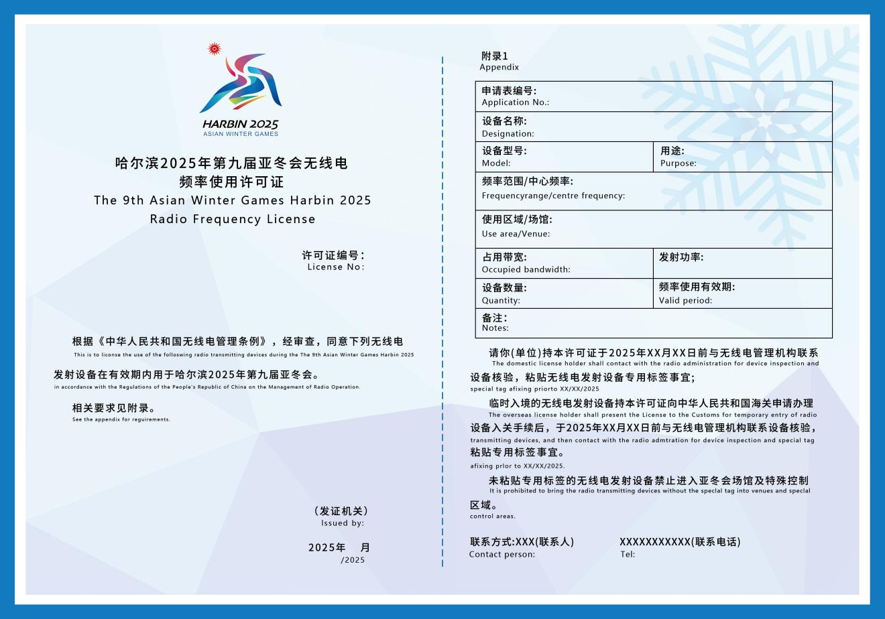

“无线电发射设备专用标签”样式

“无线电发射设备专用标签”有两种规格

圆签规格：3cm*3cm 方签规格：4.5cm*2.7cm

